Tareas reordenamiento cableado NAP

Objetivo: mantener en orden el cableado, realizándolo con cables de fibra de acuerdo con el metraje adecuado y utilizando las patcheras de reflejo de cada rack.
Para tener control del orden se propone:
-Tareas de cableado a realizar por presentación de proyectos correspondientes realizarlas con supervisión/coordinación CT IXP Bs As en horario de Lunes a Viernes de 8:00 a 17:00 Hs
-Tareas de emergencias con necesidad de ingreso en cualquier horario debe ser supervisado por el Operador Noc de turno y debe aclararse vía email la realización de la actividad (tarea/horario/día/empresa y técnico, operador NOC) que superviso enviando un email a ctbuenosaires@cabase.gov.ar

Imagen Racks antes de comienzo de organización de cableado:

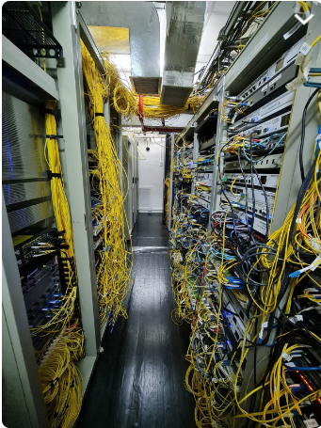

Imagen Racks luego de comienzo de organización de cableado:

